Nama : Fadhila Agil Permana (2211104006)

Nim : 2211104006

Kelas : SE06A

# Bukti Install GIT

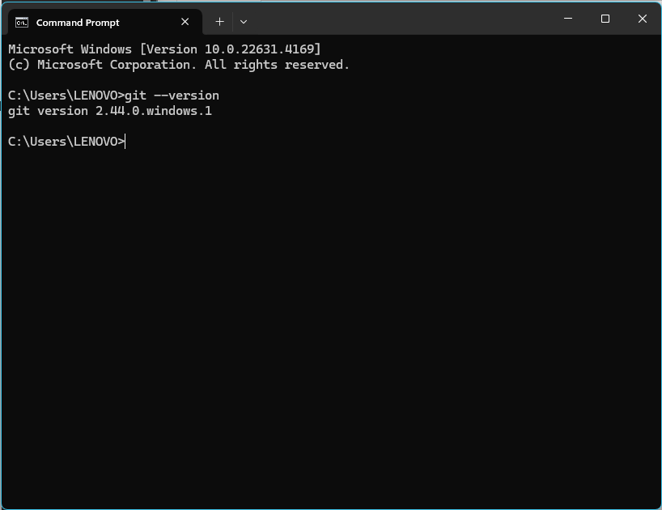

# Bukti Install JDK

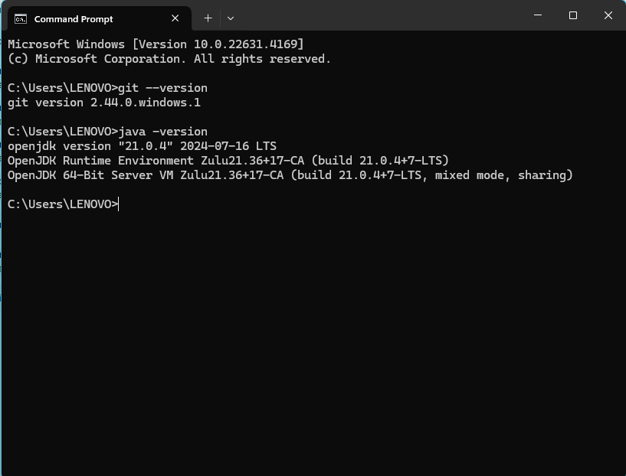

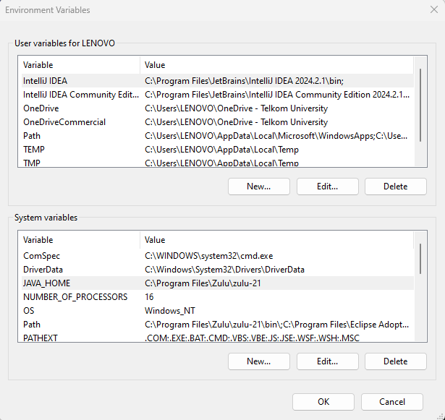

# Bukti Install Flutter SDK

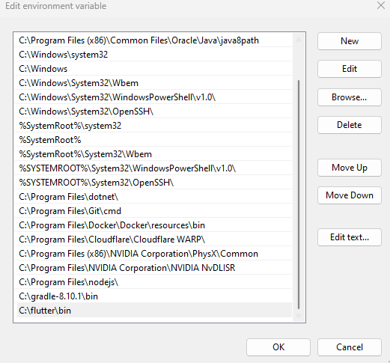

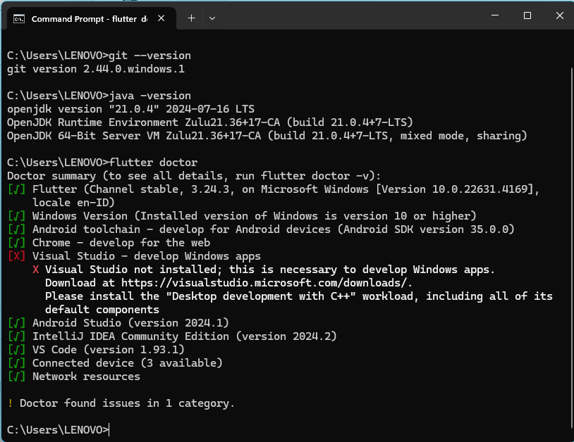

# Bukti Install Android Studio Dan isinya



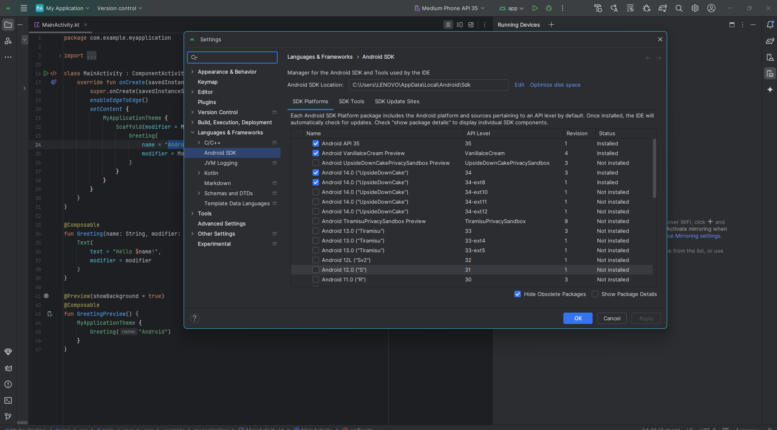

# Bukti Install Vscode dengan extentionnya

